团体标准

**T/FDSA \*\*\*-202\***

白酒中棕榈酸乙酯含量的测定

Determination of Ethyl Palmitate in Baijiu

（征求意见稿）

\*\*-XX-XX发布 \*\*-XX-XX实施

中国食品药品企业质量安全促进会 发 布

前 言

本文件按照GB/T 1.1-2020《标准化工作导则 第1部分：标准化文件的结构和起草规则》的规定起草。

请注意本文件的某些内容可能涉及专利。本文件的发布机构不承担识别专利的责任。

本文件由中国食品药品企业质量安全促进会提出。

本文件由中国食品药品企业质量安全促进会归口。

本文件起草单位：黑龙江北大仓集团有限公司、中轻检验认证有限公司、齐齐哈尔东北酒类检测有限公司

本文件主要起草人：

白酒中棕榈酸乙酯含量的测定

1 范围

本文件规定了白酒中棕榈酸乙酯含量的气相色谱测定方法。

本文件适用于各种白酒中棕榈酸乙酯含量的分析。

2. 规范性引用文件

下列文件中的条款通过本文件的引用而成为本文件的条款。凡是注日期的引用文件，仅注日期的版本适用于本文件。凡是不注日期的引用文件，其最新版本（包括所有的修改单）适用于本文件。

GB/T 6682 分析实验室用水规格和试验方法

GB/T 10345 白酒分析方法

3 基本要求

测定样品，应做平行试验。以实测数据的算术平均值报告其分析结果，不需要按酒精度折算。

4 原理

样品被气化后，经色谱柱分离，由于被测定组分在气液两相中具有不同的分配系数，分离后的各待测组分按先后顺序流出色谱柱，进入氢火焰离子化检测器检测，根据色谱图上各组分峰的保留值与标品相对照进行定性，利用峰面积（或峰高），以内标法定量。

5 试剂和材料

5.1 试剂

5.1.1 乙醇：色谱纯。

5.1.2 棕榈酸乙酯标准物质：纯度≥99%，国家有证标准物质。

5.1.3 乙酸正戊酯标准物质：纯度≥99%，国家有证标准物质，作为内标使用。

5.1.4 乙醇溶液（50%，体积分数）：量取250 mL乙醇（5.1.1），加入250 mL水，充分混匀。

5.1.5 实验用水：GB/T 6682 规定的二级水或二级以上水。

5.2 标准溶液

5.2.1 棕榈酸乙酯标准物质储备液（1 000 mg/L）：准确称取0.10 g（精确至1 mg） 棕榈酸乙酯标准物质（5.1.2），加入适量的乙醇（5.1.1）溶解，转移至100 mL容量瓶，定容，充分混匀。

5.2.2 乙酸正戊酯标准物质储备液（2 000 mg/L）：准确称取0.20 g（精确至1 mg） 乙酸正戊酯标准物质（5.1.3），加入适量的乙醇溶液（50%，体积分数）（5.1.4）溶解，转移至100 mL容量瓶，定容，充分混匀。

5.2.3 棕榈酸乙酯标准工作溶液：分别吸取0.05 mL、0.1 mL、0.2 mL、0.5 mL、1.0 mL棕榈酸乙酯标准物质储备液（5.2.1）于5个10 mL容量瓶中，然后分别加入0.1 mL乙酸正戊酯内标溶液（5.2.2）使用乙醇溶液（50%，体积分数）（5.1.4）定容，充分混匀。配制成棕榈酸乙酯为5 mg/L、10 mg/L、20 mg/L、50 mg/L、100 mg/L的系列标准工作溶液，现配现用。

6 仪器设备

6.1 气相色谱仪

配氢火焰离子化检测器（FID）。

6.2 毛细管色谱柱

岛津SH-Polar D毛细管色谱柱（60 m×0.25 mm×0.25μm）或其他具有同等分析效果的色谱柱。

6.3 分析天平

感量为0.1 mg。

6.4 移液器

0.1 mL-1.0 mL。

6.5 微量注射器

微量注射器应为10μL，1μL。

7 分析步骤

7.1 样品制备

移取适量样品置于10 mL容量瓶中，加入0.1 mL内标溶液（5.1.1），使用同一样品定容，充分混匀。

7.2 色谱参考条件

7.2.1 升温程序：初温50 ℃，保持1 min，以40.0 ℃/min 升至230 ℃，保持10 min。

7.2.2 检测器温度：250 ℃。

7.2.3 进样口温度：250 ℃。

7.2.4 恒流模式：1.0 mL/min。

7.2.5 进样量：1.0 μL。

7.2.6 分流比：40:1。

7.3 绘制标准曲线

移取适量的棕榈酸乙酯标准工作溶液（5.2.3），按照色谱参考条件（7.2）进行测定，以棕榈酸乙酯色谱峰的保留时间为依据进行定性，以棕榈酸乙酯与对应内标浓度的比值为横坐标，棕榈酸乙酯与对应内标峰面积的比值为纵坐标，其中棕榈酸乙酯以乙酸正戊酯为内标，绘制标准工作曲线。

7.4 样品测定

样品制备按7.1操作，按照色谱参考条件（7.2）测定样品。由标准工作曲线得到样品中待测组分的质量浓度与对应内标的质量浓度的比值*I*，再根据待测组分对应内标的浓度*ρ*，计算样品中待测组分的含量。在上述色谱条件下，棕榈酸乙酯标准色谱图见附录A 中图A.1。

7.5 结果计算

样品中棕榈酸乙酯的含量按式（1）计算。

*X*= $\frac{I×ρ}{1000}$……………………………………………………(1)

式中：

*X* ——样品中棕榈酸乙酯的含量，以质量浓度表示，单位为克每升（g/L）;

*I* ——从标准曲线得到待测液中棕榈酸乙酯浓度与对应的内标浓度的比值;

*ρ* ——棕榈酸乙酯对应内标的质量浓度，单位为毫克每升（mg/L）;

1000 ——单位换算系数。

计算结果表示至小数点后两位有效数字。

7.6 精密度

在重复性条件下获得的两次独立测定结果的绝对差值，不应超过平均值的5%。

────────────

附 录A

棕榈酸乙酯的气相色谱图

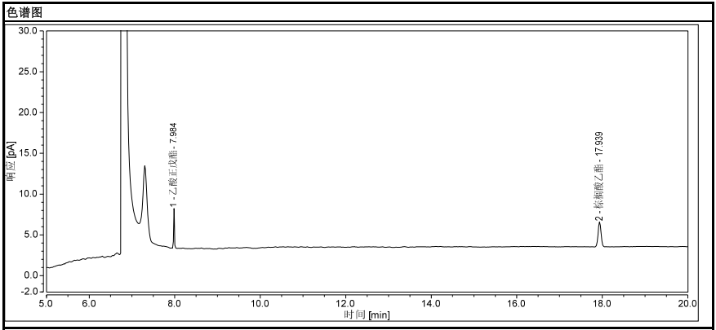

图A.1 棕榈酸乙酯标准气相色谱图